

Recrutamos e selecionamos Mão de obra em diversas áreas, com segurança e qualidade



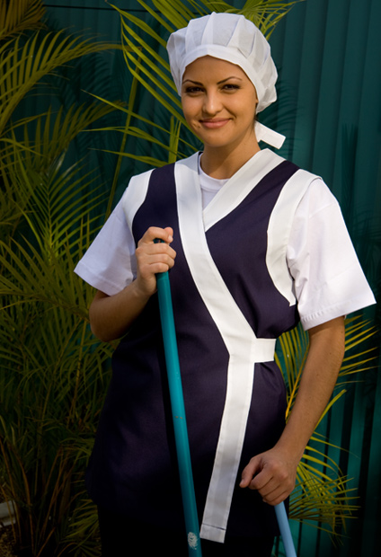

Trabalhamos com método de avaliação curricular, investigação do candidato, dinâmica de grupo e analise de referências.

Para contratações: \*Data book de documentação do profissional incluso entregue no cliente

Treinamentos para desenvolvimento comercial, atendimento ao cliente e motivação no trabalho em equipe



Atuamos com eventos, workshops empresariais



Recrutamento e Seleção de Portadores de Necessidades Especiais

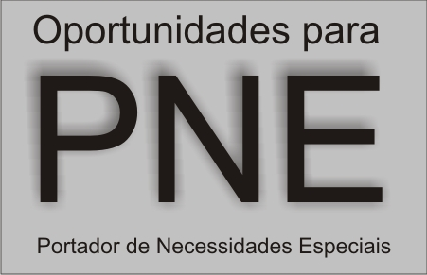

Nossos Contatos:

RH VALE CONSULTORIA

Rafaela Rosa (12)981007903- Relações Empresariais

Denise Barbosa (12) 996462321-Recrutamento e Seleção

E-mail: 2rconsultoriarh@gmail.com